
Llanllwni,
Pencader,
Sir Gaerfyrddin,
SA39 9DX
Tel - 01559 395624
Ebost - admin@llanllwni.ysgolccc.cymru

20/09/2024

Annwyl Rieni

Re: Disgyblion efo Alergedd tuag at Gnau

Mae nifer cynyddol o ddisgyblion yn yr ysgol sydd yn dioddef o alergedd tuag at gnau. I rai plant, mae cyswllt o unrhyw fath efo cnau yn berygl bywyd oherwydd y posibilrwydd o sioc anaphylactig.

Mae aroglu, cyffwrdd, blasu neu lyncu cynnyrch sydd yn cynnwys cnau yn medru effeithio'n andwyol ar blentyn efo alergedd cnau.

Felly, er mwyn lleihau'r risg o ddisgybl yn ymateb yn anaphylactig yn yr ysgol carwn i chi wirio cynhwysion unrhyw fwydydd y daw eich plant gyda hwy i’r ysgol a sicrhau na fyddant yn dod ag unrhyw gynnyrch i'r ysgol (yn rhan o snac neu becyn bwyd) sydd yn cynnwys cnau o unrhyw fath.

Diolch yn fawr am eich cydweithrediad.

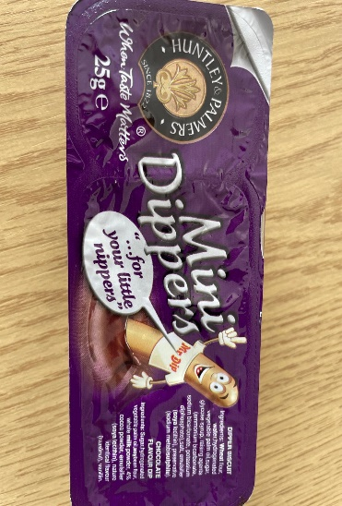

Dear Parents

Re: Students with Nut Allergies

We have an increasing number of students at Llanllwni who suffer from a severe allergy to nuts. For some students, coming into contact with nuts causes a potentially life threatening anaphylactic reaction.

This reaction can be induced by smell, touch or ingestion of nuts. In order for us to reduce the risk of an anaphylactic reaction occurring at school, we would be very grateful if you could carefully check the contents of any food products you send into school and ensure that your child does not bring any product containing nuts for consumption at break or lunch time. Such products can include nutrition bars, Nutella, Muller Corner Yoghurts, Mini Dippers, etc.

Thank you for your cooperation with this matter.

Yours Sincerely

Aled Jones Evans
Headteacher

